|  |  |  |  |  |  |
| --- | --- | --- | --- | --- | --- |
| **주차** | 5월 3주차 | **기간** | 2021.05.10~ 2021.05.16 | **지도교수** | 임창주(서명) |
| 이번주 한일 요약 | 농작물 수정 작업, 중간발표 ppt제작, 팀원들과 상시 회의 | | | | |

<상세 수행내용>

이곳에 수행내용을 상세하게 기록

중간발표 준비 (ppt제작)

아래 사진은 <결과물 예시>

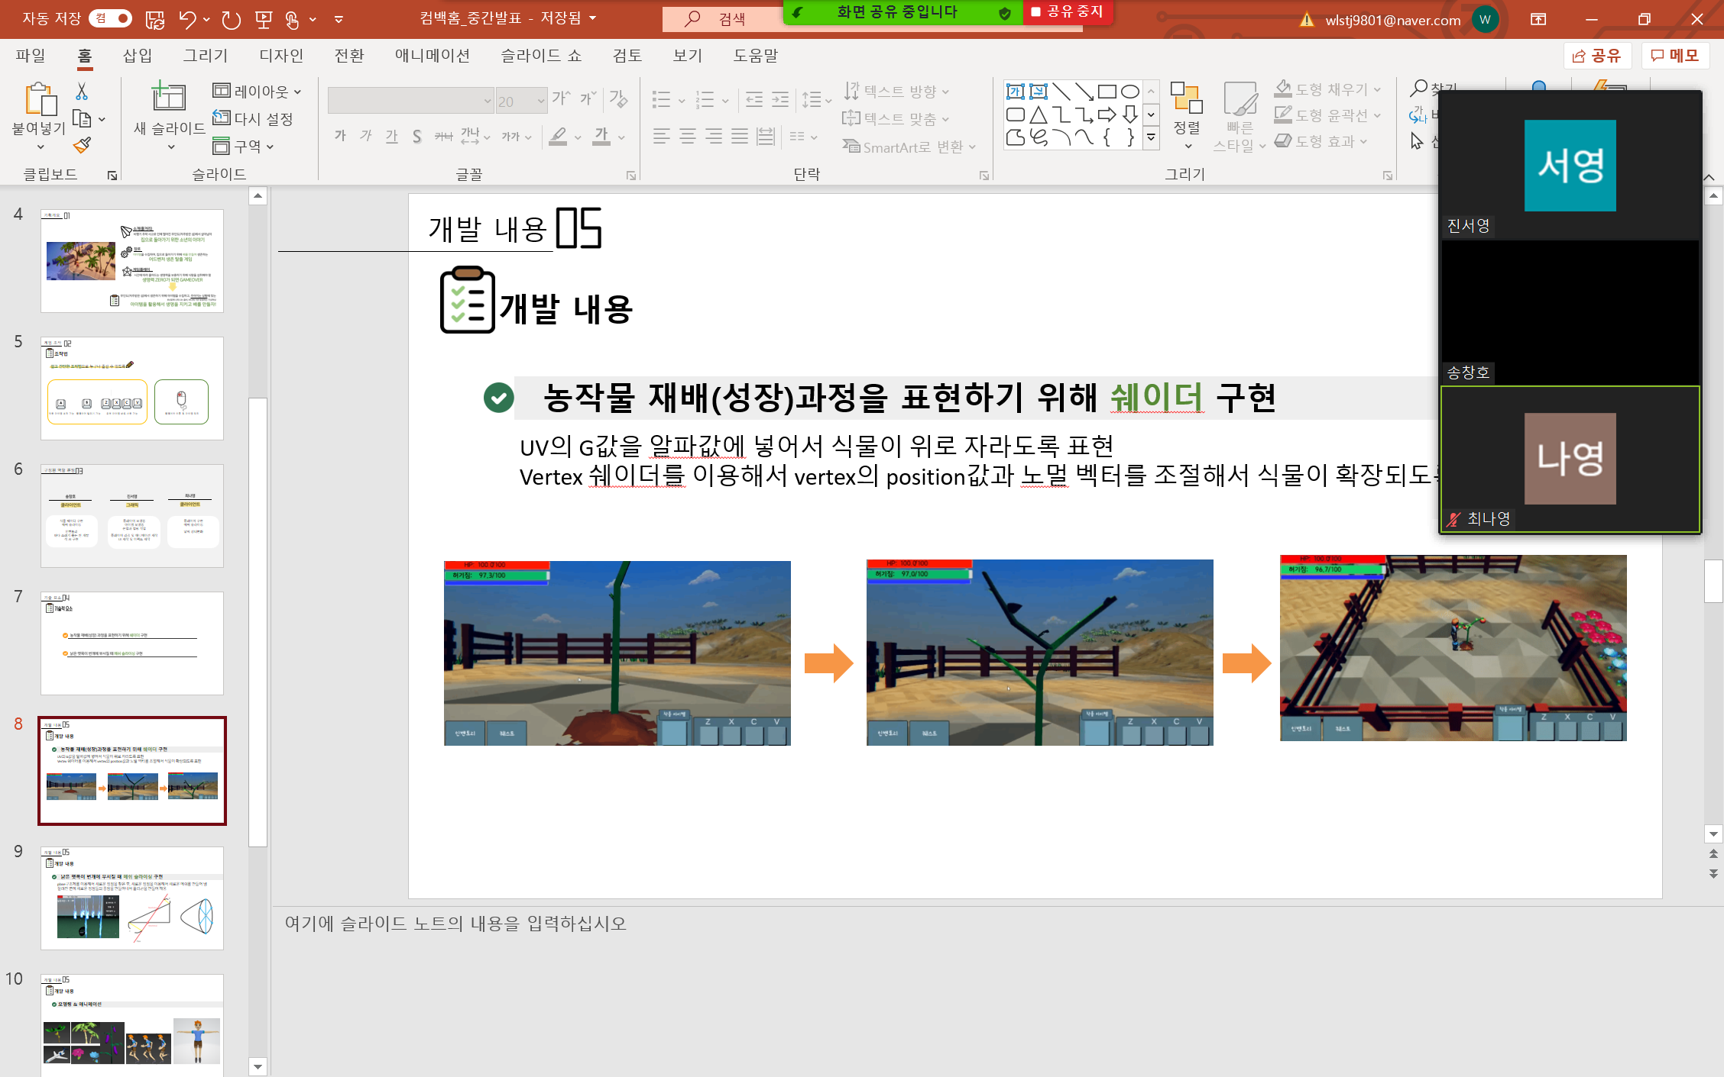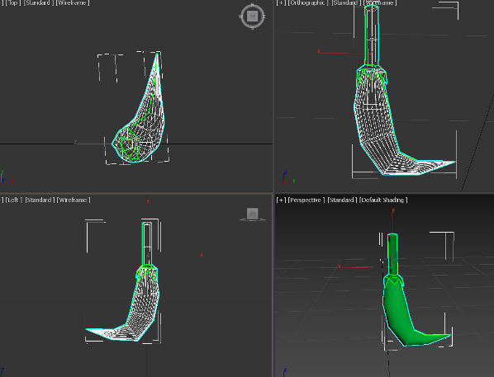

|  |  |  |  |
| --- | --- | --- | --- |
| **문제점 정리** | 중간발표 데모 | | |
| **해결방안** | 팀원들과 상시 회의 | | |
| **다음주차** | 5월 4주차 | **다음기간** | 2021.05.17 ~ 05.24 |
| **다음주 할일** | 중간발표 잘하기!!!!!!!!!!!!! 통과하기!!!!~~~ | | |
| **지도 교수**  **Comment** | 중간발표 잘 준비하기. | | |